运行环境说明：

程序都是采用的matlab程序，matlab版本为2014b，操作系统为Windows 10。打开matlab后，将整个工作目录添加到路径。打开目录中的G.mat和position.mat，将这两个数据导入数据区。这两个数据分别记录了图的所有节点连接信息和所有节点的位置信息，之后函数的调用会多次用到这两种数据。

## 第一题：

将路径冲突处理后得到的整体暴露时间作为路径的评价函数，采用模拟退火算法在运行一段时间后找到较优的路径，使得整体暴露时间最短。

运行方式：

第一步：打开SA.m文件

第二步：将Zpoint设置为Zpoint=(3:8)，将Ratio设置为Ratio=[0,0,1]，起始温度设置为1000，降温速率设置为0.94。将在温度降为1时停止。

第三步：在命令行窗口输入SA运行，运行了较长一段时间后。

得到的路径整体暴露时间为140.22小时，即8413分钟，结果如下：

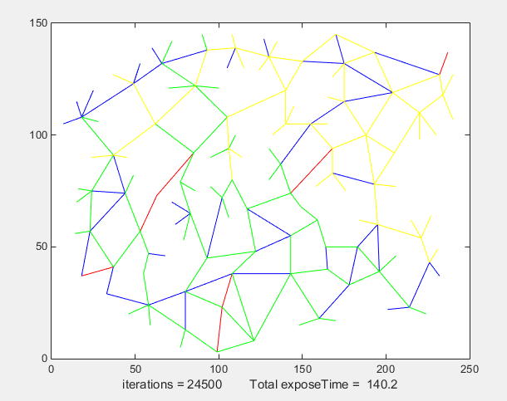

（绿色的路表示：从D1出发到发射点的路径。黄色的路表示：从D2出发到发射点的路径。从D2出发到发射点的路径可以覆盖从D1出发到发射点的路径的颜色。后图同理。）

得到的路径信息在minPath数据中。

生成表格需要如下运行：

第一步：运行CorrectPointTimeChart函数，参数分别输入minPath,G,position,Zpoint，得到的第一个参数PTC保存了路径在每个节点停留的信息。

第二步：在命令行窗口输入xlswrite('D:\PathInfo.xlsx',PTC),即可在D盘生成PathInfo.xlsx文件。操作如下图：

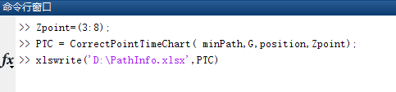

得到题目要求的以附件2为标准格式的文件。

## 第二题：

从5个节点中选择2个节点增设转载地域，共有10种选择方式(J25、J34),(J25、J36),(J25、J42),(J25、J49),(J34、J36),(J34、J42),(J34、J49),(J36、J42),(J36、J49),(J42、J49)。对每种选择都运行一次题一的冲突处理和模拟退火算法，求出10种选择对应的10个整体暴露时间，用于择优。采纳整体暴露最小的方案。

运行方式：

第一步：打开SA.m。选择一个节点组合后，在SA.m中的Zpoint属性中增加该组合节点的数字坐标。如：选择组合(J25、J34)，则令Zpoint=[(3:8),93,103]。（注：j25,j34,j36,j42,j4 对应数字坐标93,102,104,110,117）将迭代次数上限设为2800，

第二步：在命令行窗口运行SA就可以了。程序需要运行大约10分钟，在运行结束后可以在画出的图中直接看到整体暴露时间。

最后发现选择在道路节点J25、J34增设转载地域时，整体暴露时间最短。且比不增设转载地域的情况，整体暴露时间有所缩短。

结果显示：

1）不增设转载地域情况下的路线仿真图

以随机路径为初始值，迭代次数：2800次，整体暴露时间：169.6小时

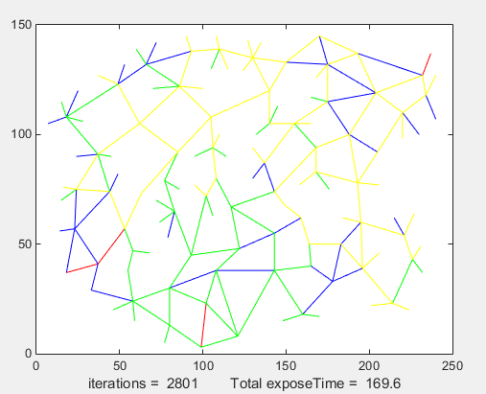

2）在道路节点J25、J34增设转载地域情况下的路线仿真图

以随机路径为初始值，迭代次数：2801次，整体暴露时间：151.5小时

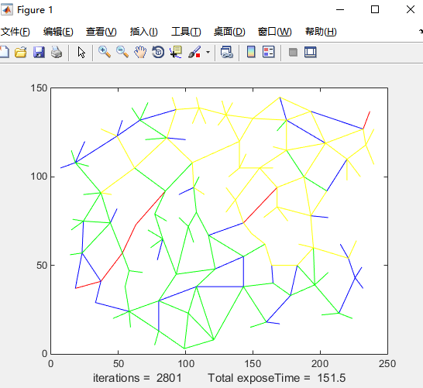

3）在道路节点J34、J36增设转载地域情况下的路线仿真图

以随机路径为初始值，迭代次数：2801次，整体暴露时间：163.1小时

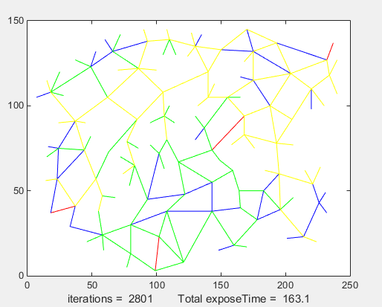

4）在道路节点J25、J42增设转载地域情况下的路线仿真图

以随机路径为初始值，迭代次数：2801次，整体暴露时间：162.1小时

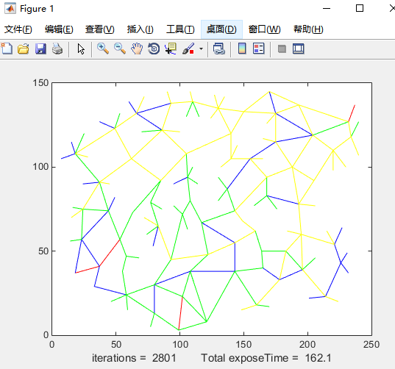

5）在道路节点J25、J36增设转载地域情况下的路线仿真图

以随机路径为初始值，迭代次数：2801，整体暴露时间：160.8小时

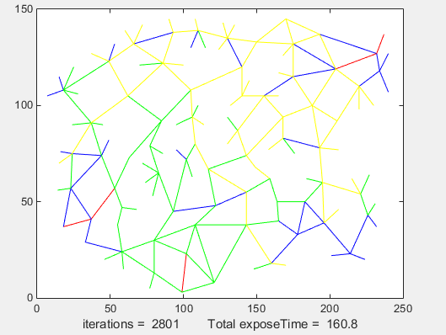

6）在道路节点J34、J49增设转载地域情况下的路线仿真图

以随机路径为初始值，迭代次数：2801次，整体暴露时间：161.8小时

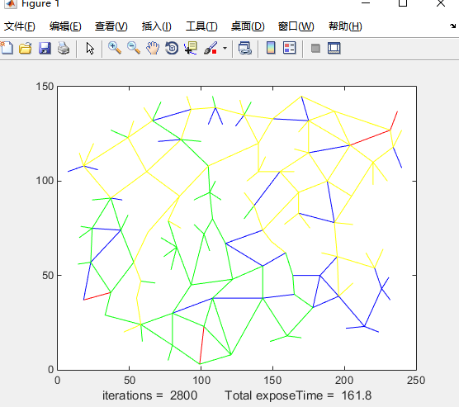

7）在道路节点J25、J49增设转载地域情况下的路线仿真图

以随机路径为初始值，迭代次数：2801次，整体暴露时间：153.1小时

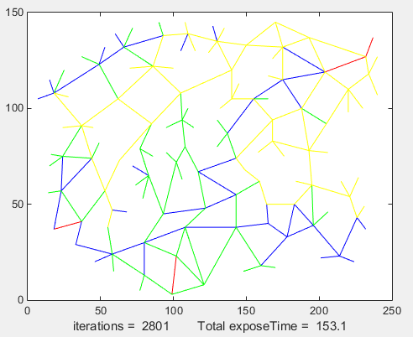

8）在道路节点J34、J42增设转载地域情况下的路线仿真图

以随机路径为初始值，迭代次数：2801次，整体暴露时间：166.1小时

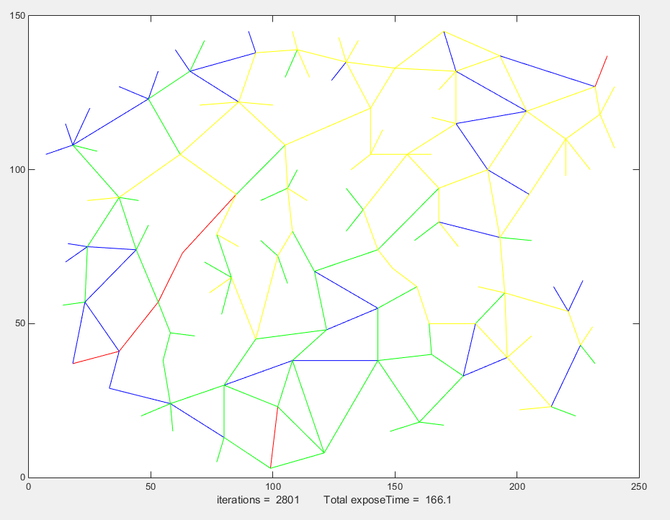

9）在道路节点J36、J42增设转载地域情况下的路线仿真图

以随机路径为初始值，迭代次数：2801次，整体暴露时间：158.2小时

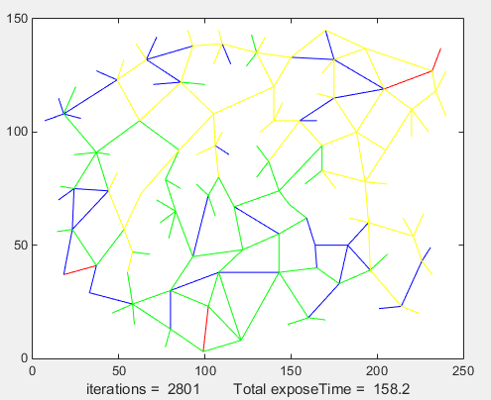

10）在道路节点J36、J49增设转载地域情况下的路线仿真图

以随机路径为初始值，迭代次数：2801次，整体暴露时间：157.8小时

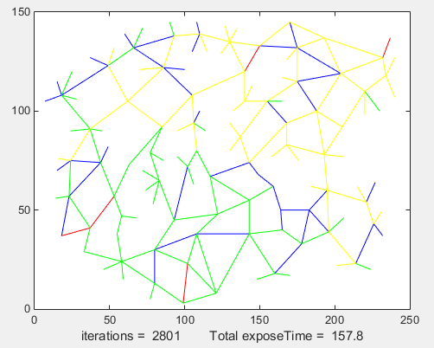

11）在道路节点J42、J49增设转载地域情况下的路线仿真图

以随机路径为初始值，迭代次数：2801次，整体暴露时间：154.1小时

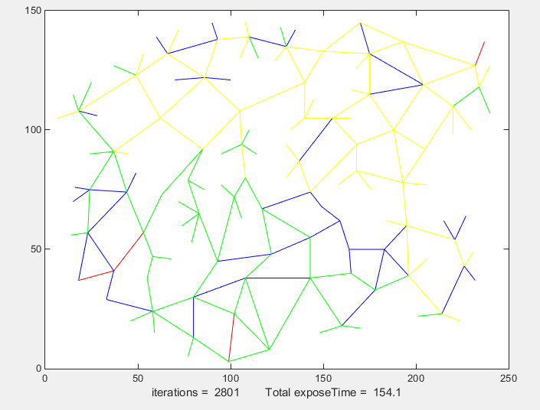

## 第三题：

对每一台发射装置从第一波次齐射完成到第二波次齐射之间的暴露时间长度进行比较排序，找出从第一波次齐射完成到第二波次齐射暴露时间最长的3台C类发射装置，作为被替换的发射装置。再找出3条路径，使得整体暴露时间最短。

运行方式：

第一步：调用GetPathAndTime函数，输入参数是position，得到一条路径tuplePath

第二步：在命令行窗口运行函数question3,实参依次为tuplePath, G, position

返回的第一个参数即为选择增加的三条路径，第二个参数是指被替换掉的是哪三条路径。第三个和第四个参数分别是替换道路前和替换道路后的整体暴露时间。

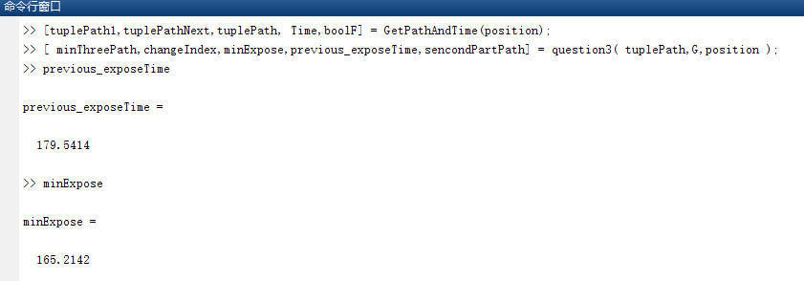

最终选择的三条路径是：

J4-J5-J49-F48

J4-J5-J34-J35-F27

J6-J5-J34-J35-J14-J21-J22-F6

根据3条路径，从得到对应的合适的隐蔽待机点为：J4、J6。

## 第四题：

考虑节点受到攻击破坏的恶劣影响，要求找到最可能受到敌方攻击破坏的3个道路节点。首先，分析反映节点使用率的因素，并进行量化和归一化处理；然后，均匀分配因素的权重，并进行加权求和，以此来评价每一个节点的使用率；最后，通过改进的PageRank模型，确定每一个节点的重要性，也就是受到攻击破坏的可能性，并进行排名，从而找到最可能受到敌方攻击破坏的3个道路节点。

程序运行方式：

对于第一问求出的最短路径，设为shortest_path.mat导入Workspace。

第一步：运行函数CorrectPointTimeChart,实参依次为shortest_path, G, position,(3:8),求出第三个返回参数ptcn。

第二部：运行函数PageRank,实参依此为G,shortest_path,ptcn,0.8,0.001,返回的第二个参数即为前五个最重要的点。

取前三个即可：J37，J21，J25。

Command Window中的结果显示如下：

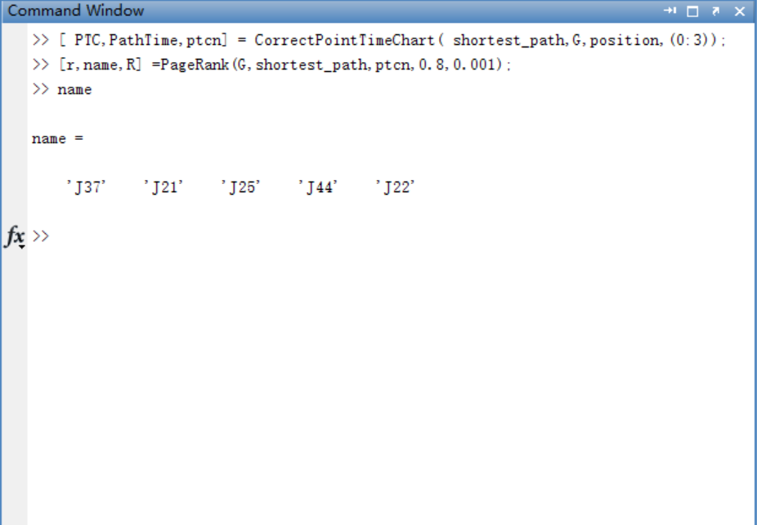

## 第五题：

通过修改评价函数，让单个节点使用率过高和单个车辆时间暴露时间过长的情况得到更多的惩罚。在修改了参数比例的情况下，用模拟退火算法算出满足不同要求的解。

第一步：打开SA.m

第二步：将Zpoint设置为Zpoint=(3:8)，将Ratio设置为需要的值，起始温度设置为1000，降温速率设置为0.94。将在温度降为1时停止。

第三步：在命令行窗口输入SA运行，运行一段时间后。程序停止时，得到的minPath即为求得的路径。

如下两个图分别是将Ratio设置为Ratio=[3000,200,1]和Ratio=[10000,100,1]的情况。分别代表着重于考虑缩短单台发射装置的最长暴露时间，和着重考虑分散机动的策略。对应附件2格式的文件分别是5_model1.xls、5_model2.xls。

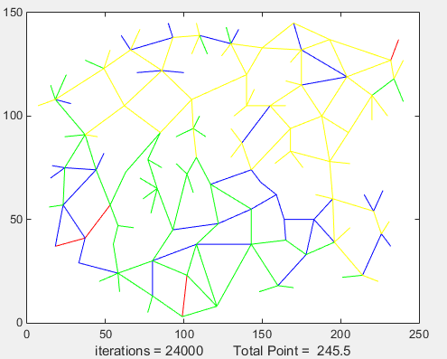

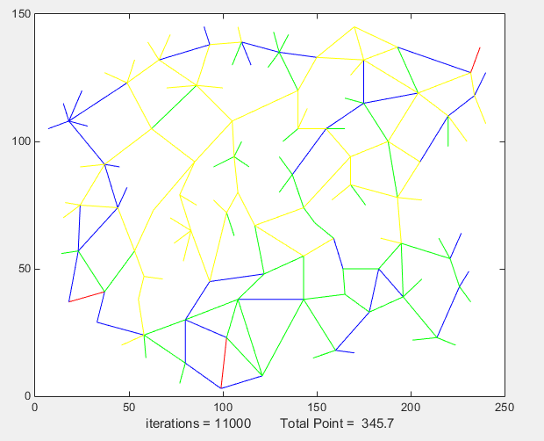

和第一问得出的结果进行对比，结果如下表：

表1

|  |  |  |  |  |  |  |  |
| --- | --- | --- | --- | --- | --- | --- | --- |
| 节点名称 | 节点重要性方差 | 发射装置暴露时间方差 | 整体暴露时间(h) | 总体评价分数（越低越好） | 参数a | 参数b | 参数c |
| 第一问结果 | 0.031 | 0.385 | 140.22 | 493.5206 | 10000 | 100 | 1 |
| 模拟算法解1 | 0.0115 | 0.2138 | 209.1863 | 345.7176 | 10000 | 100 | 1 |
| 第一问结果 | 0.031 | 0.385 | 140.22 | 310.1088 | 3000 | 200 | 1 |
| 模拟算法解2 | 0.021 | 0.131 | 155.6 | 245.4668 | 3000 | 200 | 1 |